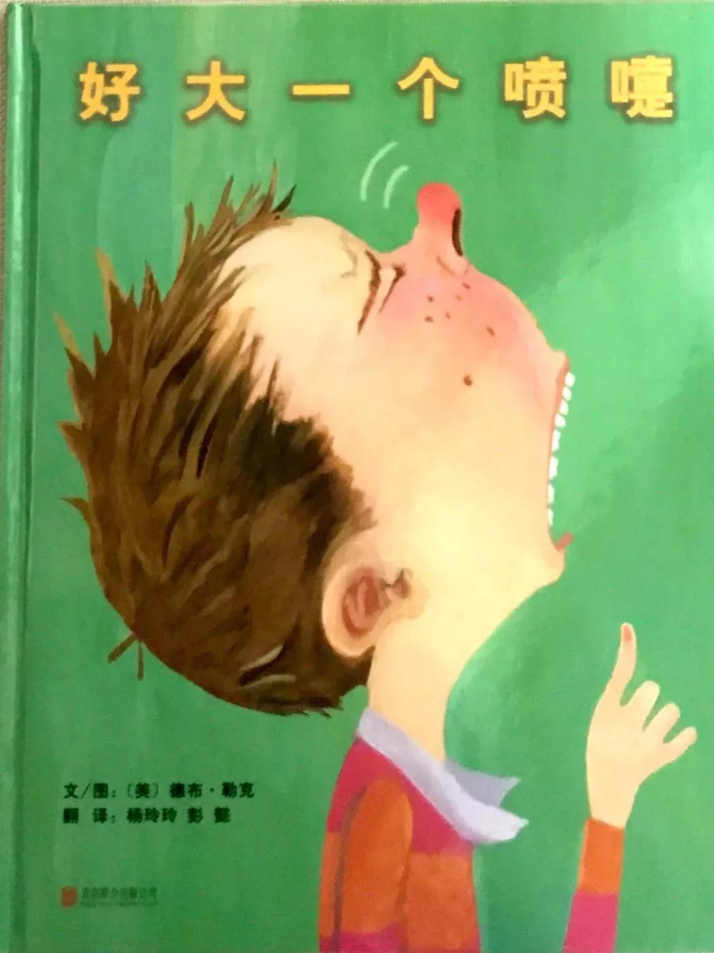
内容简介：
有个男孩，他喷嚏打得太厉害，把自己的名字都忘记了。他又打了个喷嚏，这回他不但忘记了自己在哪里，忘记了他的妈妈是谁，还把一大堆其他重要的事情都忘记了。不久，他打喷嚏把整整一年学到的东西都打掉了。阿——嚏——拼写、数学，甚至连美国总统都从他的鼻子飞出去了。情况变得越来越糟糕了……
适合年龄：5-6岁
推荐理由：
《好大一个喷嚏》讲的是一个脑洞大开的故事。当众打喷嚏，对于大人来说可能是一个尴尬的时刻，可是对于孩子来说，却是相当好玩儿的经历。
不同年龄、不同兴趣的读者会从这本书里读出不同的趣味。看看这本书里每一页喷嚏的细节（美国总统、各种各样的恐龙……）

